МУНИЦИПАЛЬНОЕ БЮДЖЕТНОЕ ОБЩЕОБРАЗОВАТЕЛЬНОЕ УЧРЕЖДЕНИЕ
«ГИМНАЗИЯ № 11»
г.Рубцовска Алтайского края
658222, Алтайский край, г.Рубцовск, ул.Алтайская, 179,
тел.: 38557-29904, e-mail: c_alexandr@mail.ru

Результаты реализации ФГОС НОО
в МБОУ «Гимназия №11» за 2017-2018 учебный год.

Задача, стоящая перед гимназией, в условиях современного общества - это формирование человека, который может самостоятельно принимать решения, отвечать за эти решения и их реализовывать. Поэтому главное направление новых образовательных стандартов – деятельность ученика в сотрудничестве с одноклассниками, педагогами и родителями.
Практический опыт внедрения ФГОС НОО в МБОУ «Гимназия №11» показал, что стандарты нового поколения существенно изменяют образовательную парадигму:
- влияют на характер взаимодействия всех участников образовательного процесса;
- предусматривают активное участие родительской общественности в оценивании и подведении итогов реализации ФГОС НОО;
- определяют важность получения не только предметных и метапредметных, но и личностных результатов развития ребенка;
- обеспечивают положительные изменения в образовательном процессе.
Новый стандарт предъявляет новые требования к результатам. В гимназии создана система оценки образовательных достижений, которая обеспечивает комплексный подход к оценке планируемых результатов: предметных, метапредметных и личностных. На протяжении 4 –х лет была организована работа по мониторингу предметных, метапредметных и личностных результатов освоения младшими школьниками основной образовательной программы через комплексные диагностические работы, предметные контрольные работы, тестовые задания. У детей сформированы навыки познавательной деятельности. Они научились организовывать совместную работу по заданным условиям и продуктивно выполнять её. Педагогами и психологом школы велась эффективная работа по формированию самооценки учащихся, для этого на уроках создавалась атмосфера психологического комфорта и поддержки. Диагностический анализ дал педагогам возможность получить объективную и очень конкретную информацию об уровне усвоения каждым школьником программного материала, выявить и измерить уровень успешности обучения по предметам, дифференцировать учащихся по успешности обучения. Все результаты работ фиксировались в листах индивидуального мониторинга, на основании которого педагогами составлялась программа индивидуальной траектории преодоления трудностей для детей, у которых возникли проблемы в формировании тех или иных учебных действий. По итогам выполнения работ проводились психолого-педагогические консультации для родителей, велась работа с детьми плохо справившимися с работами.
С введением новых стандартов обучения в начальной школе приобрело актуальность использования системы накопительной оценки – портфолио учащихся, что позволило осуществить оценку динамики индивидуальных образовательных достижений учеников. Это предполагает активное вовлечение учащихся и их родителей в оценочную деятельность. Отбирая в свой портфолио творческие, проектные работы, ребенок проводит рефлексию сделанного, а педагог отслеживает как меняются, развиваются интересы ребенка, его мотивация, уровень самостоятельности и другие личностные и метапредметные действия. Портфолио способствует повышению самооценки обучающегося, максимальному раскрытию индивидуальных возможностей ребенка, развитию мотивации дальнейшего творческого роста. В оформлении портфолио большую помощь оказывали родители учащихся. Обмениваясь информацией о ребенке, педагоги с родителями стимулируют продвижение ученика вперед, согласуя точки зрения на результаты его деятельности. В конце учебного года наши выпускники начальной школы защищали свой портфолио перед родителями, одноклассниками и учителями. При переходе в пятый класс портфолио поможет учителям основной школы составить более полный портрет учеников. В определенном смысле портфолио становится историей развития ребенка. Не каждому ученику удается добиться высоких результатов, но учитель обязан создать ситуацию успеха для всех.
Итоговая оценка выпускника формируется на основе накопленной оценки, зафиксированной в журнале по всем учебным предметам и оценок за выполнение трех итоговых работ (по русскому языку, математике и комплексной работы на межпредметной основе).
Результаты итоговой оценки освоения основной образовательной программы начального общего образования используются для принятия решения о переводе обучающихся в основную школу.
В ходе итоговых работ на момент окончания 4 класса оценивались образовательные результаты по областям: математика, русский язык, окружающий мир, умение учиться, учебное сотрудничество, грамотность чтения информационных текстов.
Для оценки предметных образовательных достижений младших школьников проводились предметные итоговые работы.
Для оценки метапредметных образовательных результатов (грамотность чтения информационных текстов) использовалась комплексная работа на межпредметной основе. (Мои достижения. Итоговые комплексные работы /О.Б.Логинова, С.Г.Яковлева.- М.: Просвещение 2012, 2013, 2014, 2015).
Результаты итоговой оценки учащихся 4- х классов
2017-2018 учебный год

Количество выпускников начальных классов | освоил ООП НОО на базовом уровне |  | освоил ООП НОО на повышенном уровне |  | не освоил ООП НОО
 | чел. | % | чел. | % | чел. | %
 | 34 | 29% | 85 | 71% | 0 | 0%

Метапредметные результаты
Группы метапредметных умений | Повышенный, высокий (IV-V) |  | Базовый (III) |  | Недостаточный пониженный (I-II)
 | чел. | % | чел. | % | чел. | %
Умение учиться | 70 | 59% | 49 | 41% | 0 | 0%
Учебное сотрудничество | 74 | 62% | 46 | 39% | 0 | 0%
Грамотность чтения информационных текстов | 57 | 49% | 65 | 55% | 0 | 0%
Результаты итоговой комплексной работы на межпредметной основе
за 2017-2018 учебный год

Классы | Количество обучающихся | Работу выполнили | Базовый  высокий уровень |  | Базовый уровень |  | Группа  риска
1 | 119ч | 119ч | 69 ч | 58% | 48 ч | 40% | 2 ч | 1,6%
2 | 121ч | 118ч | 84ч | 71% | 33ч | 28% | 1ч | 0,8%
3 | 115ч | 111ч | 65ч | 58% | 44ч | 40% | 2ч | 1,8%
4 | 119ч | 117ч | 87ч | 74% | 30ч | 26% | 0ч | 0%
Итого | 474ч | 465ч | 305ч | 66% | 155ч | 33% | 5ч | 1,1%

Предметные результаты
В (2015-2016 уч.г., 2016-2017 уч.г.) 2017/2018 учебном году обучающиеся уровня начального общего образования показали следующие результаты по предметам (показатели за три года):

Параллель  Уч. год |  | 2-е классы |  | 3-и классы |  | 4-е классы |  | 2-4 классы
 | Успеваемость% |  | Качество знаний% | Успеваемость% | Качество знаний% | Успеваемость% | Качество знаний% | Успеваемость% | Качество знаний%
2015-2016гг. | 100% |  | 83% | 100% | 83% | 100% | 70% | 100% | 78,6%
2016-2017гг. | 100% |  | 82% | 100% | 68% | 100% | 76% | 100% | 76%
2017-2018гг. | 100% |  | 75% | 100% | 81% | 100% | 74% | 100% | 76,6%

Сравнительный анализ ВПР за три года 4 класс

Предмет  Год | Русский язык | Математика | Окружающий мир
2015/2016уч.г. | 89% | 77% | -
2016/2017уч.г. | 94% | 86% | 91%
2017-2018 уч.г. | 94% | 88% | 95%

Итоги реализации ФГОС
Количество общеобразовательных организаций, которые при подведении итогов
реализации ФГОС обеспечили
участие родительской общественности | оценку метапредметных результатов через групповой проект | Организовали анкетирование родителей (законных представителей) | разработку и размещение на школьном сайте информационных продуктов | Представление общественности результатов реализации ФГОС (указать ссылку)
Участие в работе Управляющего совета.  Участие родителей в проведении внутришкольного аудита « Образовательный минимум».  Подготовка и защита исследовательских проектов.  Подготовка и проведение школьных мероприятий.  Родительские рейды по проверке состояния учебников. | Защита групповых проектов. | Выбор факультативов  Выбор направлений внеурочной деятельности  Степень удовлетворенности организации учебной деятельности.  Степень удовлетворенности организации внеурочной деятельности. | Вся информация о проделанной работе систематически выставляется на сайте гимназии (http://rubschool11.ucoz.ru) в виде статей, презентаций, фильмов. (http://rubschool11.ucoz.ru/index/fgos_osnovnoe_obshhee_obrazovanie/0-78).  Парад-фестиваль учебных и внеучебных достижений «Портфель наших достижений»  Инфоурок https://infourok.ru/user/konrad-lyudmila-viktorovna/  «Гимназия №11» http://rubschool11.ucoz.ru/  e –mail:c_alexandr@mail.ru | Проведение парад – фестиваля учебных и внеучебных достижений в конце учебного года в классе, в параллели.  Проведение заключительного праздника «Прощай, начальная школа».  Проведение традиционного праздника для учащихся гимназии « Ура, каникулы!»  Мультиурок https://multiurok.ru/liudmila/  Инфоурок https://infourok.ru/user/konrad-lyudmila-viktorovna/  «Гимназия №11» http://rubschool11.ucoz.ru/  e –mail:c_alexandr@mail.ru

Для оценки таких метапредметных образовательных результатов, как умение учиться и учебное сотрудничество проводился групповой проект. К этой работе учащиеся готовились 4 года. Данный вид деятельности учащимся уже хорошо знаком, так как стал обычным делом с тех пор, как школа начала работать по новым федеральным государственным образовательным стандартам. В нашей школе в рамках внеурочной деятельности велись кружки «Учусь создавать проект», « Я – исследователь». На этих занятиях ученики учились составлять план работы, распределять роли, выбирать форму защиты. Всё, что они узнали на уроках, во внеурочной деятельности за это время, пригодилось сегодня.
Учащиеся остались довольны своей работой, получили удовольствие от совместного творчества.
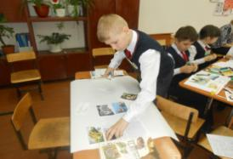
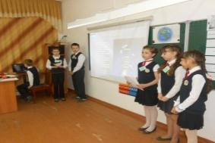

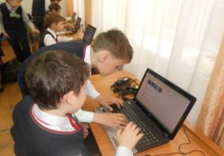
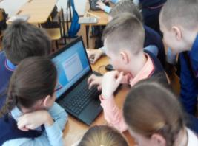
В нашей гимназии построена интегрированная модель организации внеурочной деятельности. Программы внеурочной деятельности реализуют учителя начальных классов, учителя – предметники и педагоги дополнительного образования. Гимназия заключила договоры с организациями дополнительного образования: Центром внешкольной работы «Малая Академия», Центром развития творчества детей и юношества, МБОУ ДО « Станция туризма и экскурсий». Наша гимназия тесно сотрудничает с учреждениями культуры и спорта: МБУ ДЮДК « Черемушки», МБОУ ДОД ЦСП « Юбилейный», МБОУ ДОД ДЮСШ « Рубцовск», МБОУ ДОД « Детская художественная школа», МУК «Краеведческий музей», библиотекой семейного чтения «Лад». Внеурочная деятельность в школе представлена различными формами: это кружки, секции, факультативы, организуются праздники, общешкольные мероприятия, всё это наполняет интересом школьную жизнь детей. Внеурочная деятельность организуется по пяти направлениям. Спортивно-оздоровительное направление реализуется через проведение кружков «Подвижные игры» или «Путешествие по тропе здоровья», «Я пешеход и пассажир», «Скалолазание», «Здоровячок».
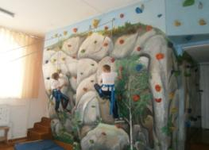
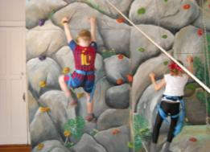

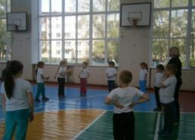
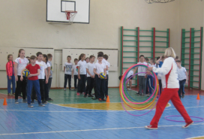
Общеинтеллектуальное направление реализуется через курс «Юным умникам и умницам», «В мире слов».
Духовно-нравственное направление представлено кружками «Прекрасный мир танца», « вокальный кружок», «Волшебное слово».
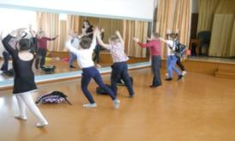
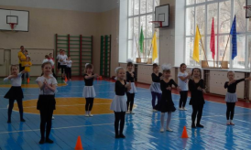

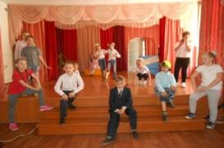
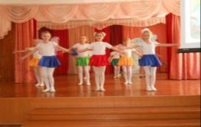

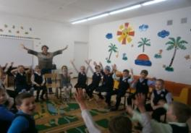
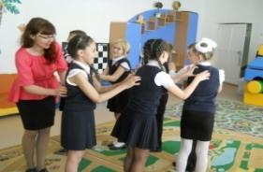
Социальное направление представлено кружком «Я- исследователь», «Учусь создавать проект», творческим объединением « Фишка».

Общекультурное направление реализуется через работу творческих объединений «Художественное творчество: станем волшебниками» и «Сувенир».
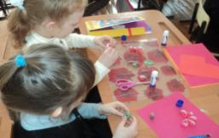
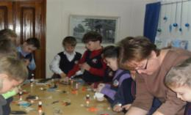
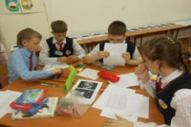
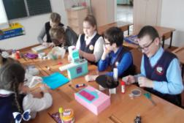
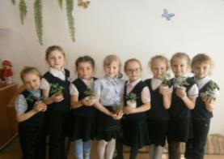
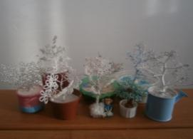
Кружки « Разноцветные россыпи» и « Легоконструирование».

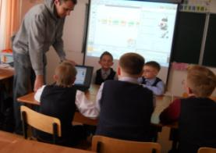
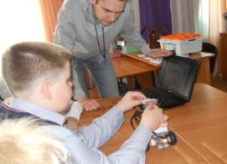

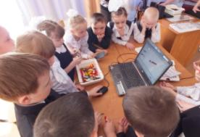
Занятия проводятся в игровой комнате, на свежем воздухе. С детьми проводятся соревнования, игры, создаются творческие проекты, посещаются выставки, организуются встречи с известными людьми, различные классные и школьные мероприятия
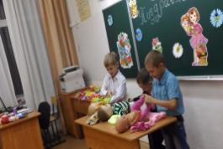
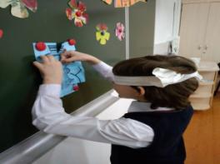
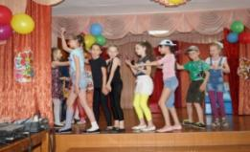
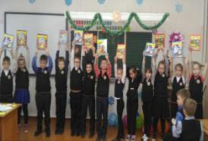
Для того, чтобы отследить занятость каждого учащегося в течение недели классными руководителями ведутся маршрутные листы - «индивидуальная карта занятости учащегося», в которой отражены сведения о направлении внеурочной деятельности и времени посещения ребёнком того или иного кружка. Благодаря полученной информации, классный руководитель имеет полную картину занятости учащихся по классу, а администрация гимназии - по начальной школе в целом. Педагоги гимназии отмечают положительную мотивацию детей не только к посещению занятий внеурочной деятельностью, но и желание учиться в целом. В конце каждого года мы проводим диагностику эффективности внеурочной деятельности учащихся. Предметом диагностики являются: личность самого воспитанника, детский коллектив как одно из важнейших условий развития личности ученика, профессиональная позиция педагога. Анкетирование проведенное среди родителей показало, что внеурочная деятельность помогает учащимся адаптироваться в процессе взаимодействия с учителями и сверстниками, развивает организаторские, интеллектуальные, творческие, хореографические, музыкальные, импровизаторские и многие другие способности детей.
Таким образом, нам удалось, объединив усилия с педагогами дополнительного образования, организовать внеурочную деятельность, которая позволяет расширить знания детей, помочь им в общении, разнообразить школьную жизнь, привлечь детей к творчеству, поиску и достичь высоких результатов, участвуя в конкурсах различного уровня.
Проектная деятельность, которой уделяется много внимания, как на уроках, так и внеурочных занятиях, очень важна для формирования умения вести исследовательскую работу у младших школьников и дальнейшего постижения основ научно – исследовательской деятельности. Учащиеся нашей гимназии принимают активное участие в конкурсах исследовательских и творческих проектов различного уровня. Начинается работа со школьной научно-практической конференции «Поиск. Юность. Открытие». В 2017-2018 учебном году учителями начальных классов было представлено 15 работ.
Жюри отметило широкое разнообразие представленных тем исследования и высокий уровень подготовки учащихся.
Ребята, ставшие победителями и призёрами, принимают участие в конкурсах более высокого уровня.
Школьная научно-практическая конференция
«Поиск. Юность. Открытие - 2018».
№ | Ф. И. учащегося | класс | Тема проекта | ФИО учителя | Результат
1. | Никитина Полина | 1а | «Вегетативное размножение домашней фиалки» | Никитина М. А. | 1 место
2. | Абрамчук Анастасия | 1в | «Лук – наш друг» | Стукалина Н.В. | 2 место
3. | Тимофеева Евангелина | 1в | «Как помочь зимующим птицам» | Стукалина Н.В. | 3 место
4. | Никитина Екатерина | 2 в | «Волшебная соль» | Зязина Н.А. | 1 место
5. | Мальковских Илья | 2 г | «Красочный эксперимент» | Сивакова Т.П. | 1 место
6. | Горохова Полина | 2 г | «Моя любимая книга» | Сивакова Т.П. | 2 место
7. | Мисиков Кирилл | 2 г | «Роль соленой воды в восстановлении здоровья» | Сивакова Т.П. | 2 место
8. | Бугаенко Дмитрий | 2 в | «Ловкость руки никакого мошенничества» | Зязина Н.А. | 3 место
9. | Макарова Анастасия | 2 в | «Мусор – вечная тема» | Зязина Н.А. | 3 место
10. | Селезнева Софья | 2 г | «Пластилиновая картина» | Сивакова Т.П. | 3 место
11. | Хвостов Александр | 3 б | «Сотовый телефон. Вред или польза в руках школьников». | Соловьева Т.Г. | 1 место
12. | Клименко Денис | 3 б | «Карманные деньги. Сколько их нужно для хорошей жизни». | Соловьева Т.Г. | 2 место
13. | Жарикова Екатерина | 3 б | «Проблемы утилизации твердых бытовых отходов». | Соловьева Т.Г. | 2 место
14. | Минакова Виктория | 4 г | «Малиновое озеро – уникальное творение природы Алтайского края». | Антипова Л.М. | 1 место
15. | Палкина Софья | 4 а | «Могут ли продукты быть одновременно вкусными и полезными». | Семёнова И.Н. | 2 место

Малая Академия – городской конкурс исследовательских работ и творческих проектов «Я- исследователь -2018»
№ | Ф. И. учащегося | класс | Тема проекта | ФИО учителя | Результат
1. | Никитина Полина | 1а | «Вегетативное размножение домашней фиалки» | Никитина М. А. | 1 место
2. | Горохова Полина | 2 г | «Фитотерапия в лечении детей» | Сивакова Т.П. | 2 место
3. | Мисиков Кирилл | 2 г | «Эх, грибочки, эх, грибы, пользу или  вред несёте вы…» | Сивакова Т.П. | 2 место
4. | Бугаенко Дмитрий | 2 в | «Ловкость руки никакого мошенничества» | Зязина Н.А. | 2 место
5. | Жарикова Екатерина | 3 б | «Кукла - оберег». | Соловьева Т.Г. | 2 место
6. | Шевнина Лидия | 3а | «Моя коллекция камней» | Шустрова Г. Н. | 1 место

Окружной городской конкурс творческих и исследовательских работ «Шаг в науку- 2018» (МБОУ «СОШ №1»):
№ | Ф. И. учащегося | класс | Тема проекта | ФИО учителя | Результат
1. | Никитина Полина | 1а | «Вегетативное размножение домашней фиалки» | Никитина М. А. | 1 место
2. | Никитина Екатерина | 2 в | «Волшебная соль» | Зязина Н.А. | 2 место
3. | Мальковских Илья | 2 г | «Красочный эксперимент» | Сивакова Т.П. | 3 место
4. | Горохова Полина | 2 г | «Моя любимая книга» | Сивакова Т.П. | 2 место
5. | Мисиков Кирилл | 2 г | «Роль соленой воды в восстановлении здоровья» | Сивакова Т.П. | 2 место
6. | Бугаенко Дмитрий | 2 в | «Ловкость руки никакого мошенничества» | Зязина Н.А. | 3 место
7. | Макарова Анастасия | 2 в | «Мусор – вечная тема» | Зязина Н.А. | 3 место
8. | Селезнева Софья | 2 г | «Пластилиновая картина» | Сивакова Т.П. | 3 место
9. | Хвостов Александр | 3 б | «Сотовый телефон. Вред или польза в руках школьников». | Соловьева Т.Г. | 2 место
10. | Клименко Денис | 3 б | «Карманные деньги. Сколько их нужно для хорошей жизни». | Соловьева Т.Г. | 2 место
11. | Жарикова Екатерина | 3 б | «Проблемы утилизации твердых бытовых отходов». | Соловьева Т.Г. | 1 место
12. | Минакова Виктория | 4 г | «Малиновое озеро – уникальное творение природы Алтайского края». | Антипова Л.М. | 3 место

Городской конкурс исследовательских работ и творческих проектов для младших школьников «Интеллектуал – 2018»
№ | Фамилия, имя | Класс | Название работы | Руководитель работы | Результат
1 | Никитина Екатерина | 2 в | «Волшебная соль» | Зязина Н.А. | 2 место
2 | Мисиков Кирилл | 2 г | «Роль соленой воды в восстановлении здоровья» | Сивакова Т.П. | 2 место
3 | Минакова Виктория | 4 г | «Малиновое озеро – уникальное творение природы Алтайского края». | Антипова Л.М. | 1 место

Городской фестиваль – конкурс детского творчества «Азбука Мудрости» в номинации «Богатства человеческого сердца» (исследовательская работа)

1. | Горохова Полина | 2 г | «Моя любимая книга» | Сивакова Т.П. | 1 место

Научно-практической конференции школьников Рубцовского образовательного округа «Поиск и открытие», 2018 г.

№ | Ф. И. учащегося | класс | Тема проекта | ФИО учителя | Результат
1. | Никитина Полина | 1а | «Вегетативное размножение домашней фиалки» | Никитина М.А. | 2 место
2. | Никитина Екатерина | 2 в | «Волшебная соль» | Зязина Н.А. | 1 место
3. | Макарова Анастасия | 2 в | «Мусор – вечная тема» | Зязина Н.А. | 2 место
4. | Горохова Полина | 2 г | «Моя любимая книга» | Сивакова Т.П. | 3 место
5. | Мисиков Кирилл | 2 г | «Роль соленой воды в восстановлении здоровья» | Сивакова Т.П. | 1 место
6. | Хвостов Александр | 3 б | «Сотовый телефон. Вред или польза в руках школьников». | Соловьева Т.Г. | 3 место
7. | Клименко Денис | 3 б | «Карманные деньги. Сколько их нужно для хорошей жизни». | Соловьева Т.Г. | 2 место
8. | Минакова Виктория | 4 г | «Малиновое озеро – уникальное творение природы Алтайского края». | Антипова Л.М. | 3 место

Невозможно качественно реализовать стандарт без совместной работы с родителями. Родители отмечают, что изменения коснулись и их. Так с введением ФГОС НОО информация об осуществлении образовательного процесса в гимназии стала более доступной и понятной, родители получили возможность непосредственно влиять на образовательный процесс через родительские собрания, родительский комитет, Управляющий совет.
Учителя на родительских собраниях знакомили родителей обучающихся (лиц, их заменяющих) с особенностями и критериями оценивания, демонстрировали преимущества данной системы оценивания учебной деятельности, чтобы заручиться их одобрением и поддержкой.
В целях информирования родителей обучающихся о результатах обучения и развития их детей учителя регулярно отмечали текущие и итоговые достижения, используя АИС «Сетевой город. Образование», сайт гимназии. Между учителями, учащимися, родителями учащихся и администрацией гимназии в рамках контрольно-оценочной деятельности строилось равноправное сотрудничество. В гимназии организован совместный с родителями анализ результатов ФГОС, обеспечено участие родителей в оценке образовательных результатов в рамках проведения внутришкольного аудита « Образовательный минимум»
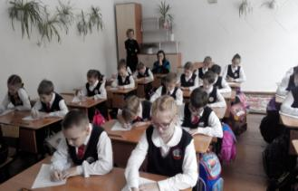
На родительских собраниях проводилось анкетирование по вопросам введения ФГОС, уровня организации учебно – воспитательного процесса и удовлетворенности результатами ФГОС. Результаты анкетирования показали, что 98% родителей удовлетворены организацией образовательного процесса и результатами ФГОС в гимназии. Проведенное анкетирование родителей еще раз показало положительное отношение к изменениям, вызванным реализацией ФГОС НОО в начальной школе.
Родители считают, что:
- обучение в соответствии с ФГОС НОО обеспечивает увлекательный учебный процесс;
- обучение в соответствии с ФГОС НОО раскрывает индивидуальность ребенка;
- обучение в соответствии с ФГОС НОО учит ставить перед собой цели, планировать свою деятельность для достижения результата.
Родители принимали активное участие в жизни класса и гимназии. Они систематически участвовали в организации и проведении классных часов, праздников, соревнований, являлись частыми гостями на открытых уроках, помогали учащимся в подготовке и защите исследовательских работ. Взрослые при подготовке проектов оказывали детям мотивационную, информационную, организационную и техническую поддержку. Основная цель привлечения родителей к проектной деятельности младших школьников - сотрудничество, содействие, партнерство с детьми. 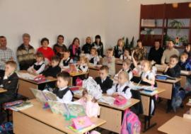 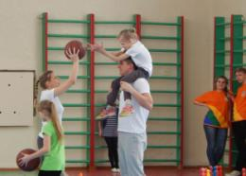

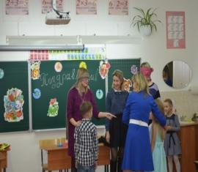
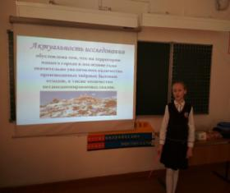

Итоги реализации ФГОС НОО регулярно представлялись родительской общественности. В конце года стало традицией проводить парад – фестиваль учебных и внеучебных достижений, на котором учителя и родители чествовали учащихся, добившихся успехов в учёбе, спорте и творчестве. На празднике вспоминались самые
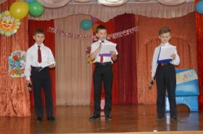
яркие моменты учебного года.
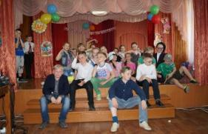
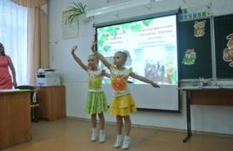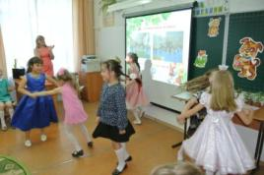
Презентации классов выставлены на сайте гимназии в разделе образовательные стандарты.
Личностный и творческий рост выпускников начальной школы родители отметили на заключительном празднике «Прощай, начальная школа».
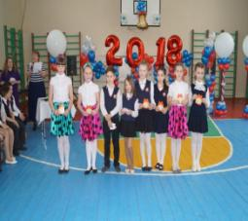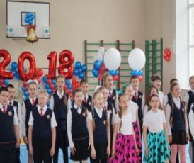

Для подведения итогов работы за учебный год в городском дворце культуры проводился традиционный праздник « Ура, каникулы!», на котором награждались все школьники защищающие честь школы на олимпиадах, конкурсах, соревнованиях. На этот праздник с большим удовольствием, радуясь успехам детей, пришли и родители учеников.

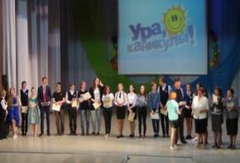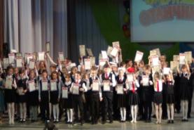

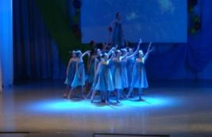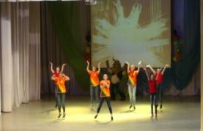

Гимназия является открытой для родителей. Вся информация о проделанной работе систематически выставляется на сайте гимназии (http://rubschool11.ucoz.ru) в виде статей, презентаций, фильмов.

Директора МБОУ «Гимназия №11» А.В.Мартинюк

